Группа 1-5 БФ
ДОПУСКИ И ТЕХНИЧЕСКИЕ ИЗМЕРЕНИЯ
Власова Наталья Александровна
2 урок – 2 часа
Тема урока: Квалитеты точности
Задание к уроку: Ознакомиться с лекционным материалом урока, посмотреть видео по ссылке(указана в задании), выполнить задания(ответить на вопросы). Оформить задания(ответы на вопросы) в электронном виде либо фото. Сдать до 17.11.2020 в VK. Ссылка https://vk.com/id308588669
P.S. не забываем писать ФИО и группу на своих заданиях!
Лекционный материал урока:
Что такое квалитет точности и квалитет допусков. При пользовании таблицей допусков и посадок. И для качественного назначения допуска надо изначально определиться с квалитетом.
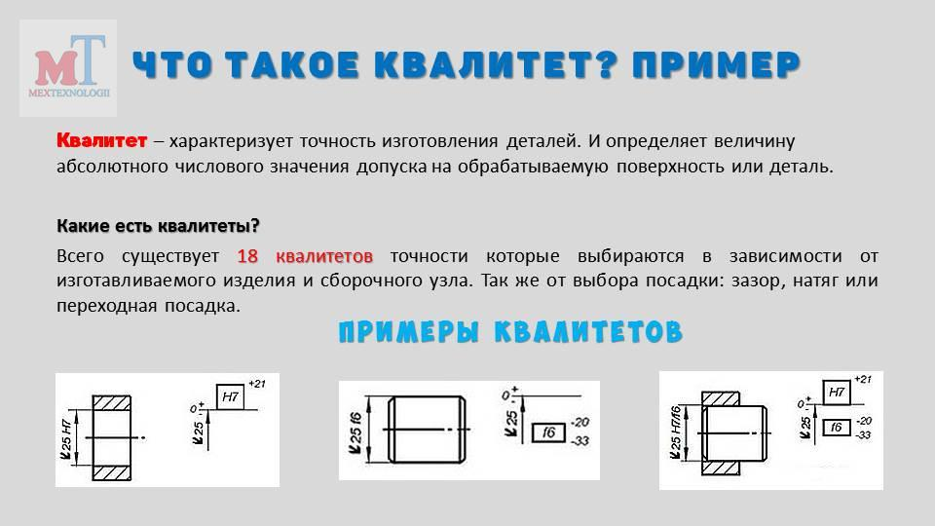

В каких случаях назначают квалитет точности от 1 до 18.
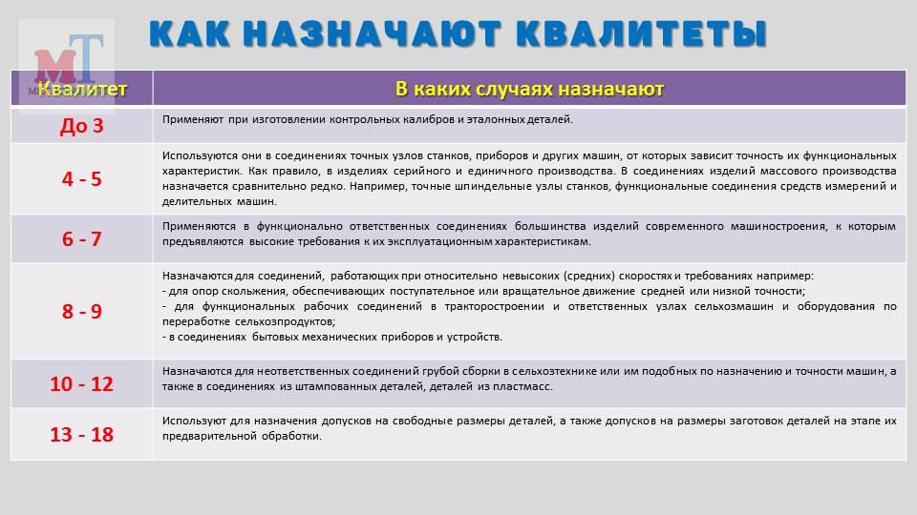

Задание:
Посмотреть видео по ссылке: https://www.youtube.com/watch?v=Nz_ZM9Y0ma4 «Квалитеты точности что это? Как выбрать…»
Ответить на вопросы
- Что такое квалитет
- Почему важно правильно выбрать квалитет
- Какой квалитет используют для назначения допусков на свободные размеры деталей, а также на размеры заготовок деталей на этапе их предварительной обработки.

